FREMSTIL DIN EGEN PARFUME
Et engineering-forløb til kemi C Arbejdsark

Arbejdsark 1: Nogle organiske forbindelser

Opgave 1
Udfyld tabellen, og beskriv ligheder og forskelle mellem de forskellige strukturer.

Methanol | 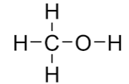
Ethanol |  | 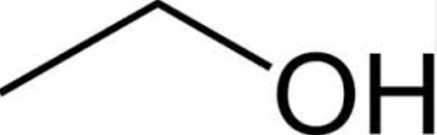
Propan-1-ol | 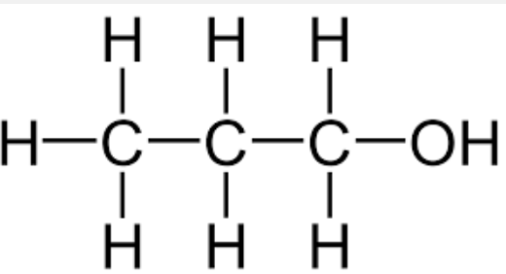
Butan-1-ol |  | 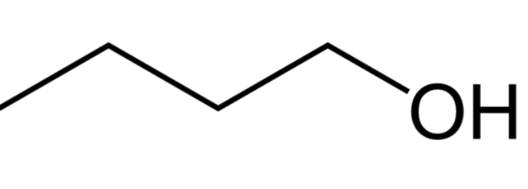
Pentan-1-ol | 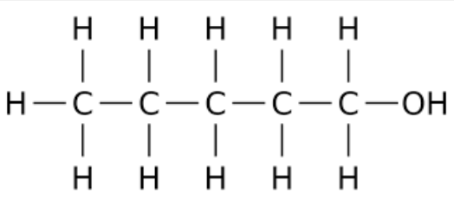

Fremstil din egen parfume Arbejdsark

Opgave 2: Indtegn H’er og C’er på følgende zigzagformler

Betanin (farvestof i rødbede)
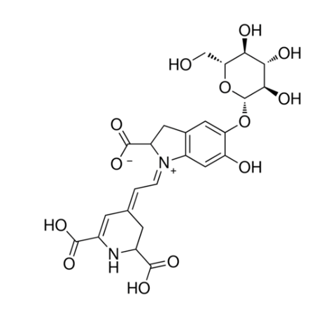
Betacaroten (farvestof i gulerødder)
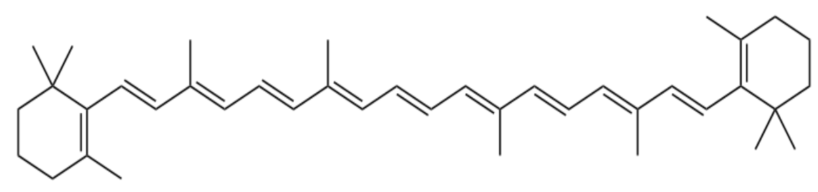

Fedtstof
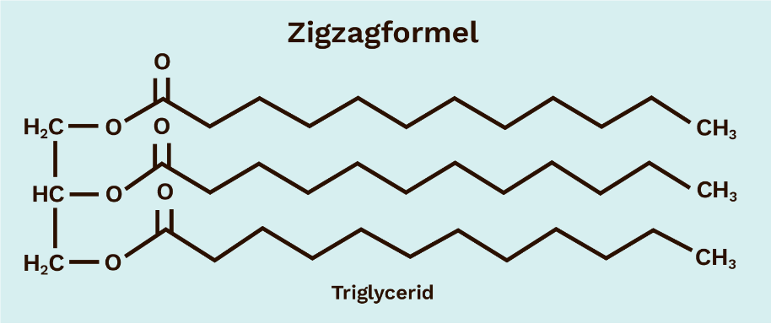

Opgave 3
Hvad er fordelen/ulempen ved de to præsentationsformer for organiske molekyler?
Hvilken vil du bruge hvornår?

Fremstil din egen parfume Arbejdsark

Arbejdsark 2: Polær eller upolær

Opgave 1: Polære og upolære bindinger
- Hvad er elektronegativitet?
- Redegør for forskellen på en polær og en upolær binding. Inddrag tabellen herunder.

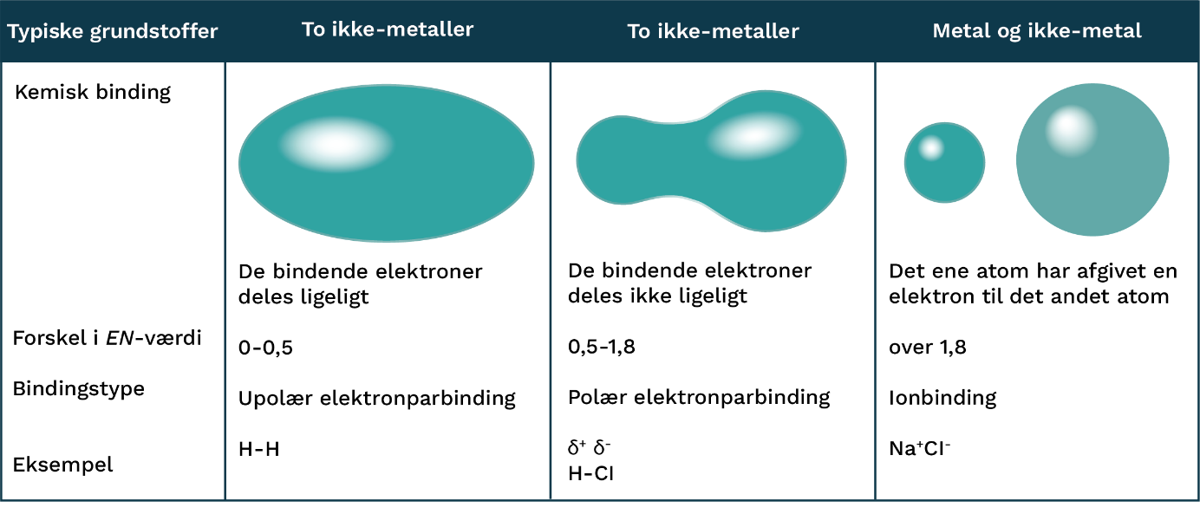
Tabel: Bindingstyper og EN-værdier.

- Udfyld tabellen.

Binding mellem | Forskel i EN | Lige/ulige ladningsfordeling | Polær eller upolær binding
O og H
O og C
C og H
O og O
C og N
N og H

Fremstil din egen parfume Arbejdsark

Opgave 2: Introøvelse med blandbarhed

Strukturformlerne findes på arbejdsark 1: Nogle organiske forbindelser.

- Alkoholerne
- Markér polære områder med rødt og upolære med blåt på strukturformlerne for methanol, ethanol, propan-1-ol, butan-1-ol og pentan-1-ol.
- Tegn strukturformlen for vand, og argumentér for, at det er et polært molekyle.

- Argumentér for opløseligheden af alkoholerne (brug strukturformler og begreberne polær og upolær).

- Øvelsen med gulerødder og rødbede
- Markér polære områder med rødt og upolære med blåt på strukturformlerne for betanin, betacaroten og fedtstof.
- Argumentér for opløseligheden af betanin, betacaroten i olie og vand (brug strukturformler og begreberne polær og upolær).

Opgave 3: Blandbarhed
- Redegør for, hvad et polært opløsningsmiddel er, samt hvilke type forbindelser der kan opløses i det.

- Redegør for, hvad et upolært opløsningsmiddel er, samt hvilke type forbindelser der kan opløses i det.

Fremstil din egen parfume Arbejdsark

Opgave 4: Kogepunkt
- Hvad sker der, når en væske koger?

- Brug figuren herunder til at argumentere for, at polære molekyler har højere kogepunkt end upolære molekyler.
